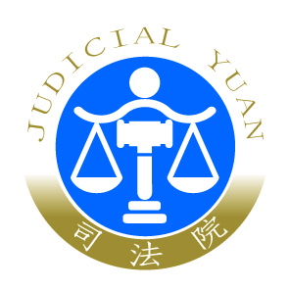 | 司 法 院 新 聞 稿  發稿日期：110年11 月23 日  發稿單位：刑事廳  連 絡 人：廳長 彭幸鳴  連絡電話：02-23618577#240 編號：110-145  0900-683-707

司法院與台日刑事法研究學會、台灣刑事法學會共同舉辦「國民法官法訴訟實務學術交流研討會」台南場新聞稿
司法院、台日刑事法研究學會及台灣刑事法學會共同舉辦系列「國民法官法訴訟實務學術交流研討會」共四場次，日前分別於110年8月30日、10月5日、10月8日在司法院、士林地方法院、臺中地方法院舉行，最終場次於110年11月19日在臺南地方法院10樓國際會議廳舉辦；本系列研討會藉由探討國民法官制度不同主題，由審、檢、辯、學界攜手合作，共同發掘新制操作的問題，並研商解決之道，齊力使國民法官制度得以順暢運作。
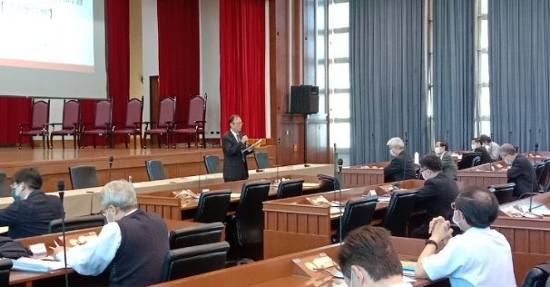
臺南高分院葉居正院長致詞時表示，國民法官制度不僅是司法改革的重大里程碑，也是我國刑事審判制度澈底邁向當事人進行主義最重要的一步，而且加入了國民的要素之後，更可以大大提升司法審判公信力，因此身為司法人員應誠實面對問題、解決問題，摒棄本位主義，全力推動新制；至於審理一審國民參與審判案件的上訴審法院，更應本於國民法官制度宗旨，妥適行使審查權限，尊重國民反映的正當法律感情。
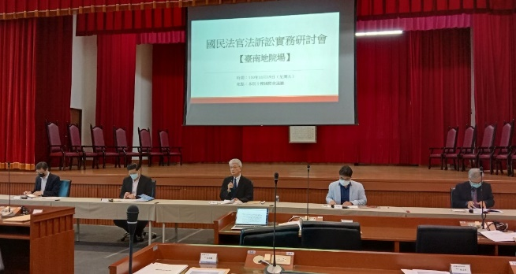
研討會上午主題為「國民法官法準備程序與證據開示」，由臺南地方法院董武全院長主持，報告人國立中正大學王正嘉教授主講「從爭點整理、主張出證到審理計畫的擬定以及證據開示之實務課題」，討論如何透過周全的準備程序，來完成符合言詞審理、集中審理且眼見耳聞即可理解的審判，並以二個實務模擬法庭案件類型為例，分享其詳盡透澈的觀察與評析；本場並由高雄高分院李東柏法官、嘉義地檢署陳昱奉檢察官及劉思龍律師等3位實務專家與談，分別從審判、公訴及辯護的角度，就模擬法庭所見及未來實際實務運作可能產生的問題，為與會人員帶來發人深省的法律見解。
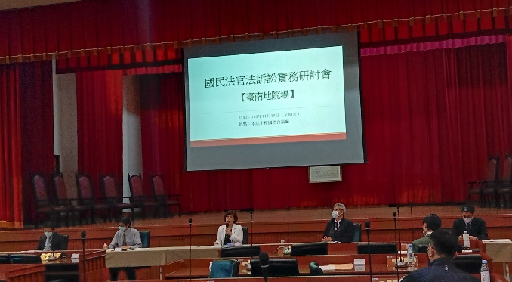
下午主題為「國民法官法之上訴救濟程序」，由臺南地檢署葉淑文檢察長擔任主持人，報告人國立成功大學法律學系陳運財教授主講「國民法官制度下第二審上訴之審理結構」，說明在國民法官法的規範下，如何運作一套適合於國民參與刑事審判案件的上訴審審理程序；陳老師結合自身研究、日本學理與實務模擬法庭活動的觀察，精闢分析實務界所提出的各種問題；續由臺南高分院林坤志法官、臺南高分檢林志峯檢察官及臺南律師公會理事長林仲豪律師等3位實務專家與談，從不同面向探究國民法官案件二審審理兼採事後審與限制續審的內涵，以及對審、檢、辯造成的影響與因應方式，給予與會人員許多啟發。
本次研討會與會者討論坦率真誠，在實務與學術的直接對話中，激發出多元觀點，各種問題與具體建議，都將成為建構國民法官新制的重要基石，讓我國實現實質、多元而深入的國民參與審判，也兼顧公平審判的價值，使國民法官制度真正內化為我國刑事審判的一部分。
本系列研討會巡迴北、中、南區，在熱烈的討論中圓滿落幕，未來司法院亦將持續針對國民法官法各項議題舉辦研討會，以充分交流意見，為112年即將正式上路的國民法官制度奠定堅實的根基。

